LAPORAN TUGAS PEMROGRAMAN WEB
TUGAS KELIMA—Praktikum Modul Kelima: Node.js



Nama : Theo Jesen Naftali Sirait
NRP : 3125600106
Dosen Pengajar : Prof. M. Udin Harun Al Rasyid S. Kom, Ph. D

PROGRAM STUDI S. Tr. TEKNIK INFORMATIKA
POLITEKNIK ELEKTRONIKA NEGERI SURABAYA (PENS)
TAHUN 2026
BAB I
PERCOBAAN
  - Percobaan Pertama—File System (fs) & Globals: Membaca File HTML.
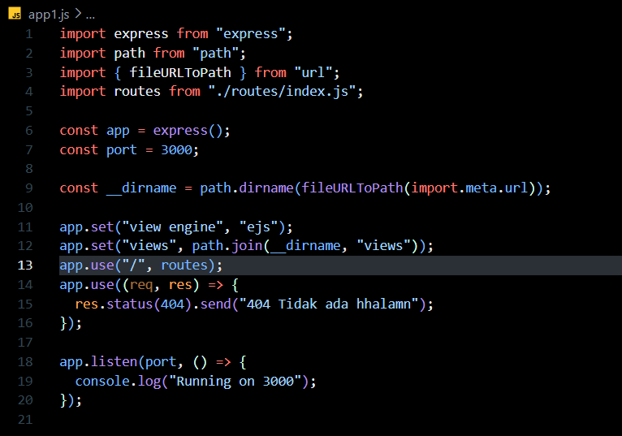
    - Source Code:

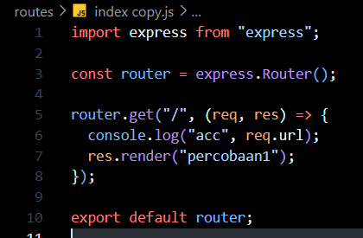

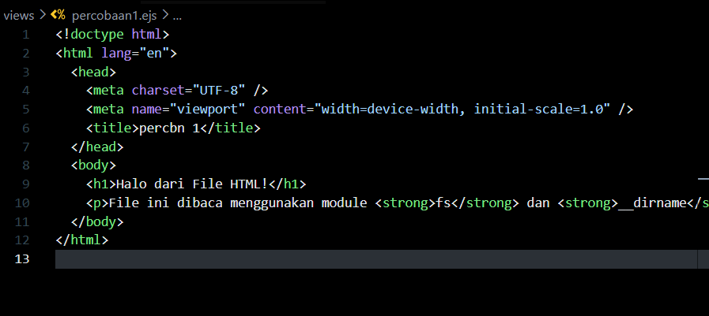

    - Output:
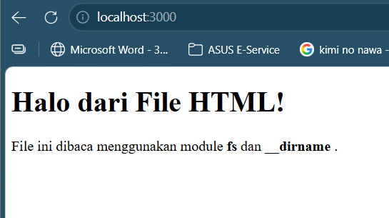

    - Penjelasan:
Pada percobaan ini, saya mempelajari bagaimana Node.js menggunakan modul fs dan variabel global __dirname untuk membaca file HTML secara asynchronous dan menampilkannya melalui server HTTP. Penggunaan __dirname memastikan path file bersifat absolut sehingga menghindari error lokasi file, sementara fs.readFile() memungkinkan proses pembacaan file dilakukan tanpa memblokir eksekusi program lain. Hasilnya menunjukkan bahwa Node.js mampu mengirimkan konten statis ke client dengan efisien melalui mekanisme non-blocking I/O.

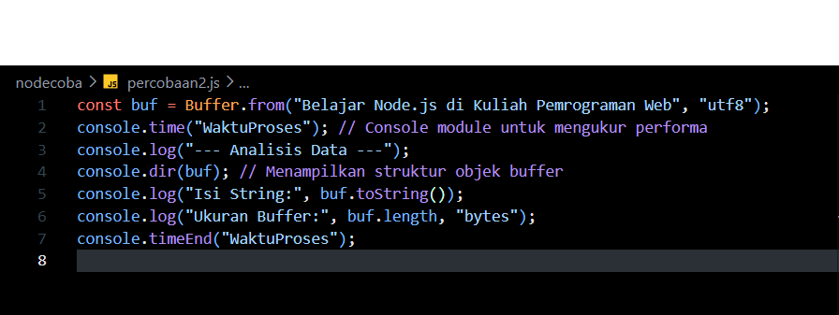
  - Percobaan Kedua—Buffer & Console Module: Manipulasi Data Biner..
    - Source Code:

    - Output:
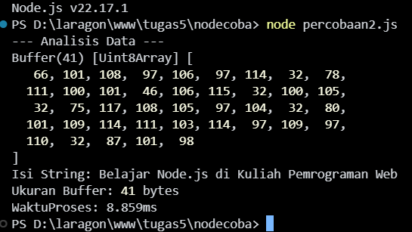

    - Penjelasan:
Percobaan ini berfokus pada representasi data dalam bentuk buffer (biner) serta penggunaan modul console untuk analisis performa. Saya mengubah string menjadi buffer menggunakan Buffer.from() untuk memahami bagaimana data dikirim dalam bentuk byte di level rendah. Selain itu, penggunaan console.time() dan console.timeEnd() memberikan insight mengenai waktu eksekusi program, sehingga membantu dalam proses benchmarking sederhana. Ini menunjukkan pentingnya efisiensi dalam pengolahan data di Node.js.
  - Percobaan Ketiga—Crypto Module: Enkripsi Sederhana.
    - Source Code:
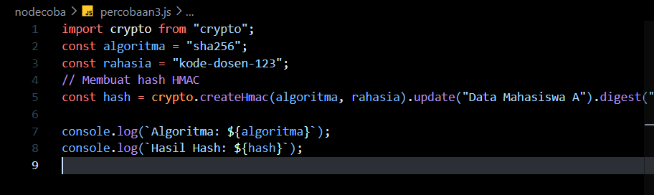

    - Output:
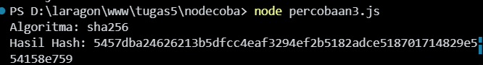

    - Penjelasan:
Pada percobaan ini, saya mempelajari konsep dasar keamanan data dengan menggunakan modul crypto untuk membuat hash berbasis algoritma SHA-256. Dengan fungsi crypto.createHmac(), data diubah menjadi hash yang bersifat irreversible, sehingga meningkatkan keamanan informasi. Proses ini menegaskan bahwa Node.js memiliki dukungan bawaan untuk implementasi kriptografi sederhana, yang sangat relevan dalam pengembangan sistem autentikasi maupun proteksi data.

  - Percobaan Keempat—DNS Module: Resolusi Domain.
    - Source Code:
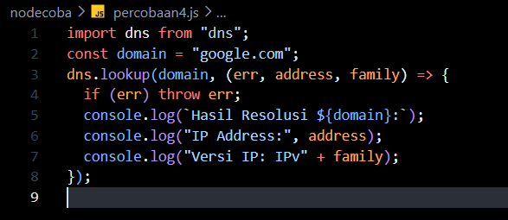

    - Output:
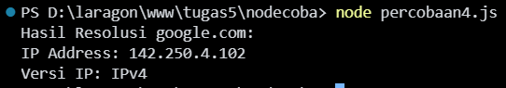

    - Penjelasan:
Percobaan ini menunjukkan bagaimana Node.js berinteraksi dengan sistem jaringan melalui modul dns. Dengan menggunakan dns.lookup(), saya dapat menerjemahkan nama domain menjadi alamat IP, yang merupakan proses fundamental dalam komunikasi internet. Hasil percobaan memperlihatkan bahwa Node.js dapat memanfaatkan layanan DNS dari sistem operasi untuk melakukan resolusi domain secara efisien, sehingga penting dalam pengembangan aplikasi berbasis jaringan.

  - Percobaan Kelima—HTTP & Asset Management: Server Sederhana.
    - Source Code:
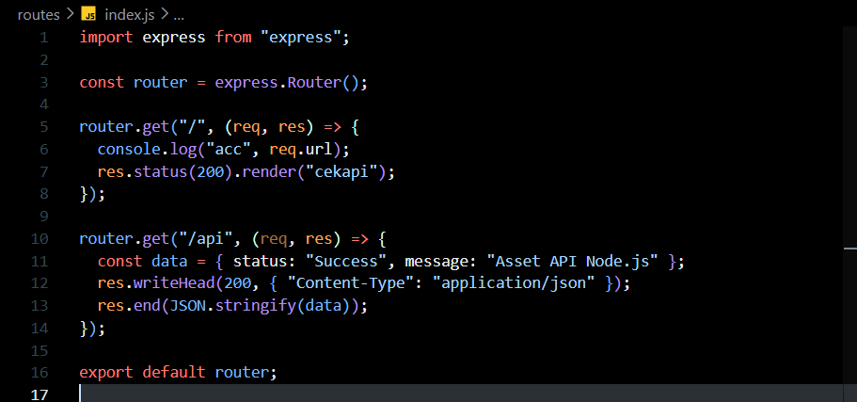

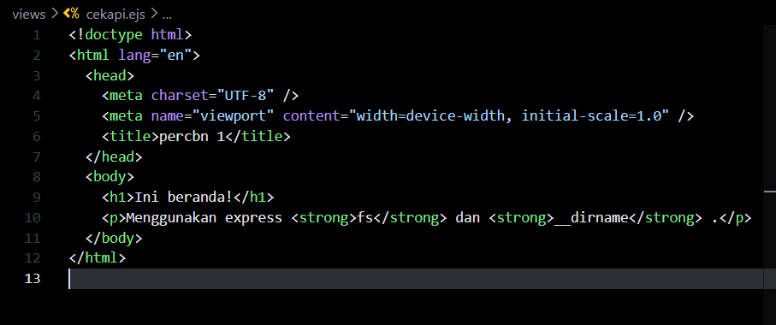
    - Output:
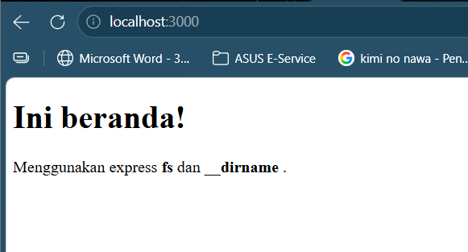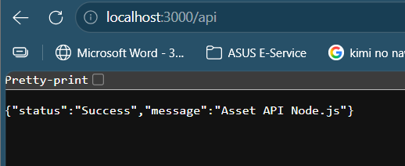
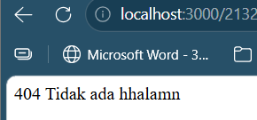

    - Penjelasan:
Pada percobaan ini, saya membuat server HTTP sederhana yang mampu menangani beberapa endpoint (routing dasar) berdasarkan URL yang diakses pengguna. Dengan memanfaatkan req.url, server dapat membedakan permintaan antara halaman utama dan endpoint API, serta memberikan respons dalam format HTML maupun JSON. Hal ini menunjukkan bagaimana Node.js dapat digunakan untuk membangun backend sederhana yang menangani request dan response secara dinamis.

  - Percobaan Keenam—Menampilkan Data Tabel MongoDB dengan PHP.
    - Source Code: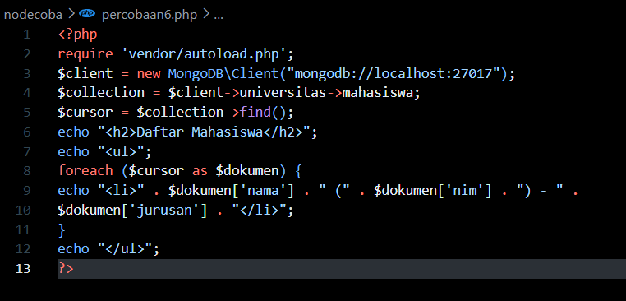
    - Output:
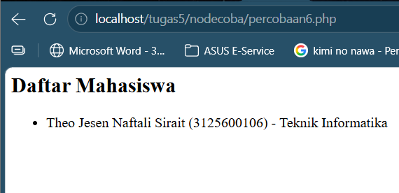
    - Penjelasan:
Pada bagian ini, saya mengintegrasikan database MongoDB dengan PHP untuk menampilkan data dalam bentuk HTML. Menggunakan fungsi find(), seluruh dokumen dalam koleksi berhasil diambil dan ditampilkan melalui proses iterasi menggunakan cursor. Percobaan ini menunjukkan bagaimana data NoSQL dapat diakses dan disajikan ke pengguna secara dinamis, serta memperkenalkan konsep integrasi antara backend server dan database dalam aplikasi web.
BAB II
TUGAS PRAKTIKUM
  - The Secure Network Logger
    - Struktur File:
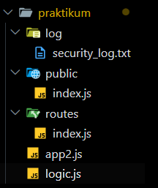
Source Code:
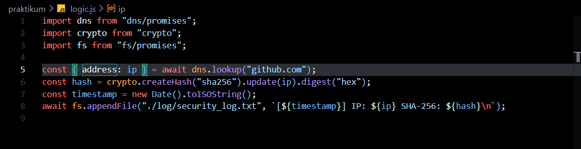
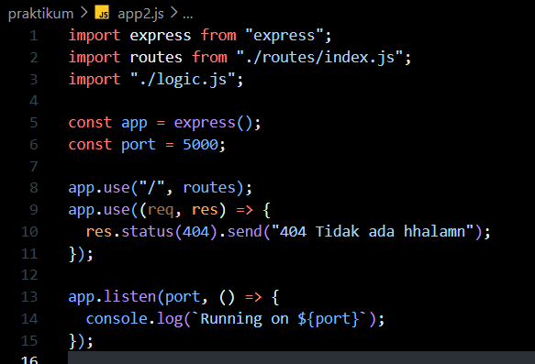
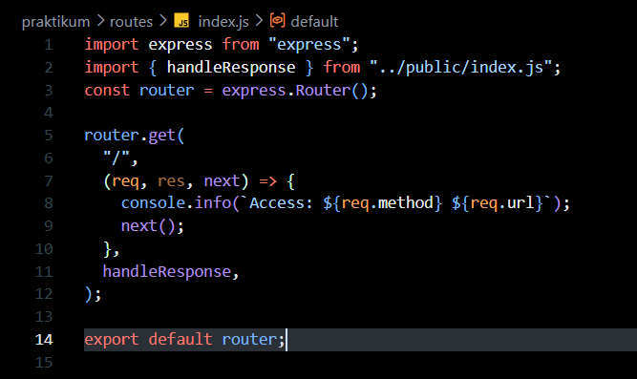
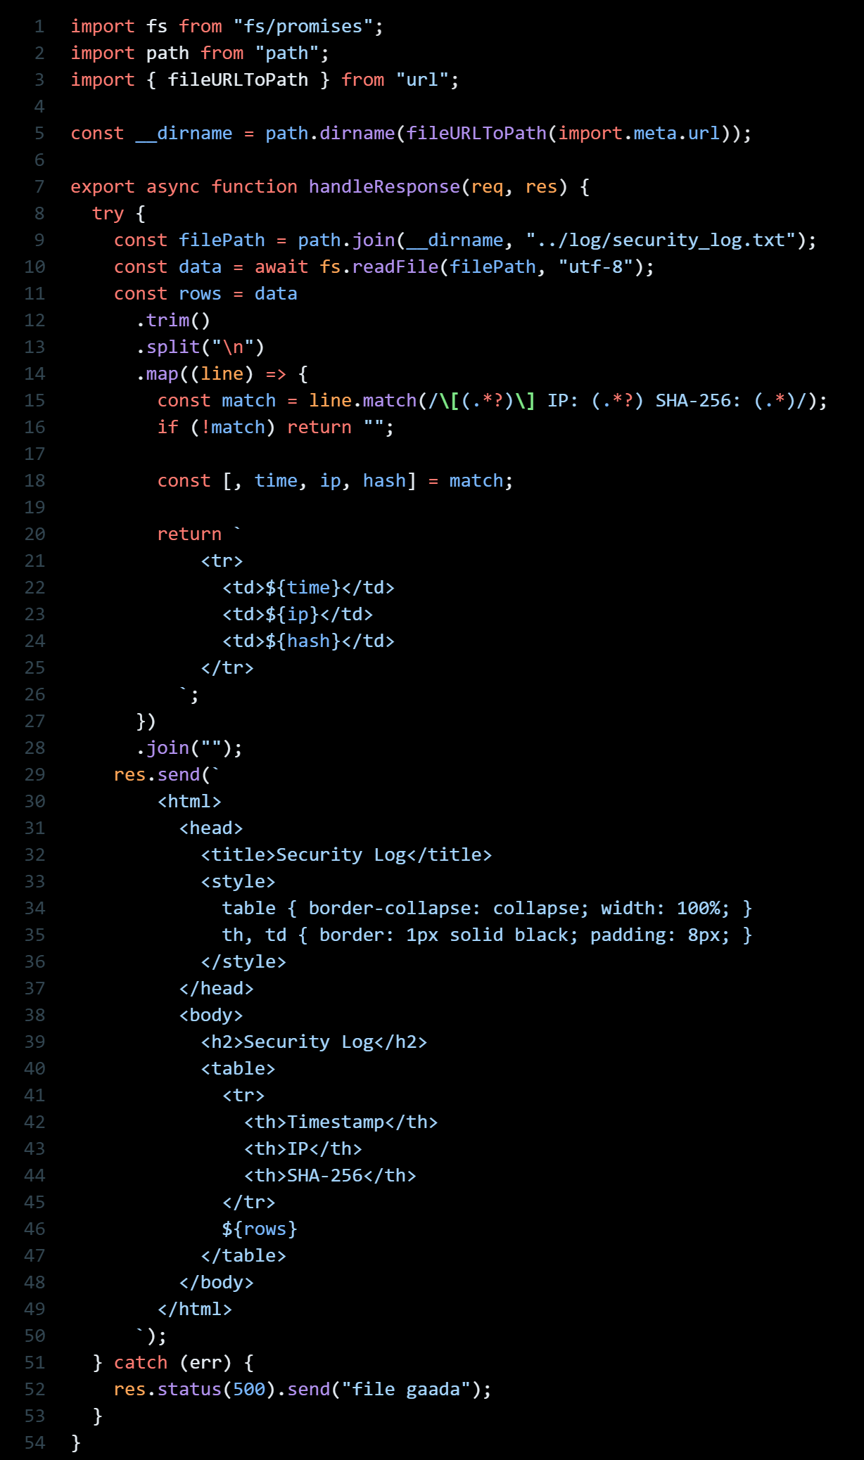
Output:
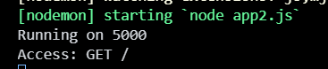
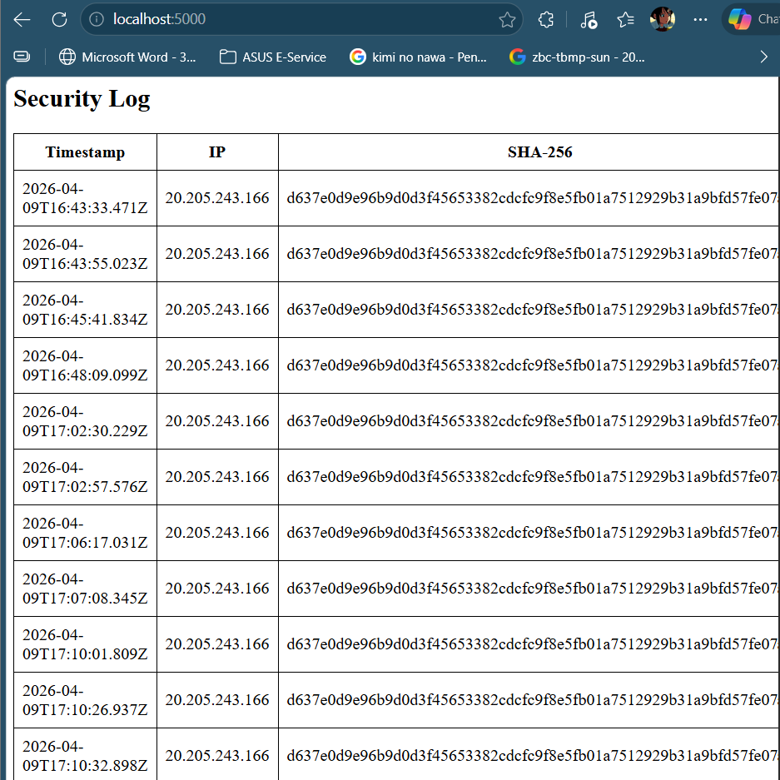
    - Penjelasan
Pada tugas praktikum ini, saya mengintegrasikan beberapa modul utama dalam Node.js yaitu dns, crypto, fs, http, dan console untuk membangun aplikasi logging berbasis jaringan. Proses dimulai dengan melakukan DNS lookup terhadap domain github.com untuk mendapatkan alamat IP, yang kemudian diamankan menggunakan hashing algoritma SHA-256 melalui modul crypto. Hasil hash tersebut disimpan ke dalam file lokal menggunakan modul file system dengan tambahan timestamp sebagai penanda waktu pencatatan. Selanjutnya, saya membangun server HTTP pada port 5000 yang berfungsi untuk membaca file log tersebut dan menampilkannya dalam bentuk tabel HTML saat endpoint utama diakses. Selain itu, setiap akses ke server dicatat menggunakan console.info sebagai bentuk monitoring aktivitas. Implementasi ini menunjukkan bagaimana Node.js dapat digunakan untuk membangun sistem logging sederhana yang menggabungkan aspek jaringan, keamanan, penyimpanan data, dan layanan web dalam satu alur terintegrasi.
DOKUMENTASI
naftali.it.student.pens.ac.id

